  
  Con affetto
  [Nomi dei
  famigliari]
    - Annunciamo la nascita di
  [Nome bambino]
  [Data e ora di nascita]
  [Peso e altezza]
  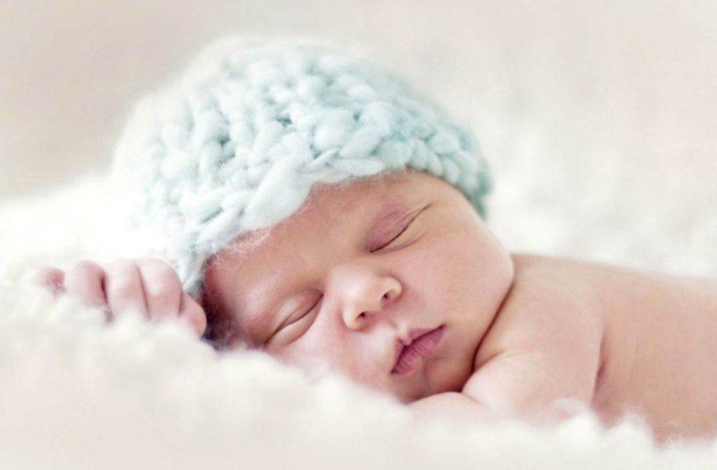
  Con affetto
  [Nomi dei
  famigliari]
    - Annunciamo la nascita di
  [Nome bambino]
  [Data e ora di nascita]
  [Peso e altezza]

